附件2

嘉应学院2023年“3+证书”护理学专业职业技能测试缴费须知

1.登录嘉应学院支付平台(<https://pay.jyu.edu.cn>),用户名为身份证号码，初始登陆密码为**Jyu@+证件号后6位**(末尾字母大写)。

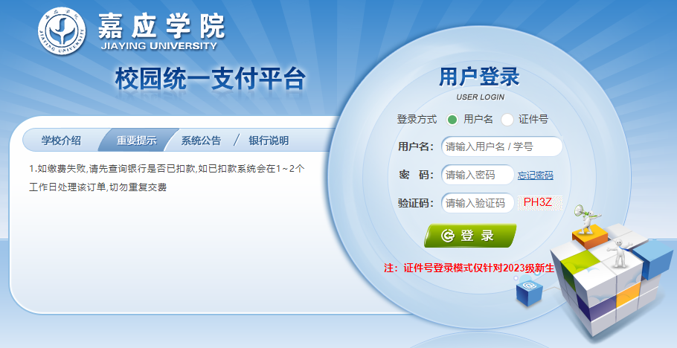

2.点击其他费用，然后点击下一步，核对姓名等信息，确认无误后点击下一步确认使用微信扫码支付。